Actividad 1: Introducción a DHCP y configuración en Windows.

1. Captura del diagrama de red actualizado.

[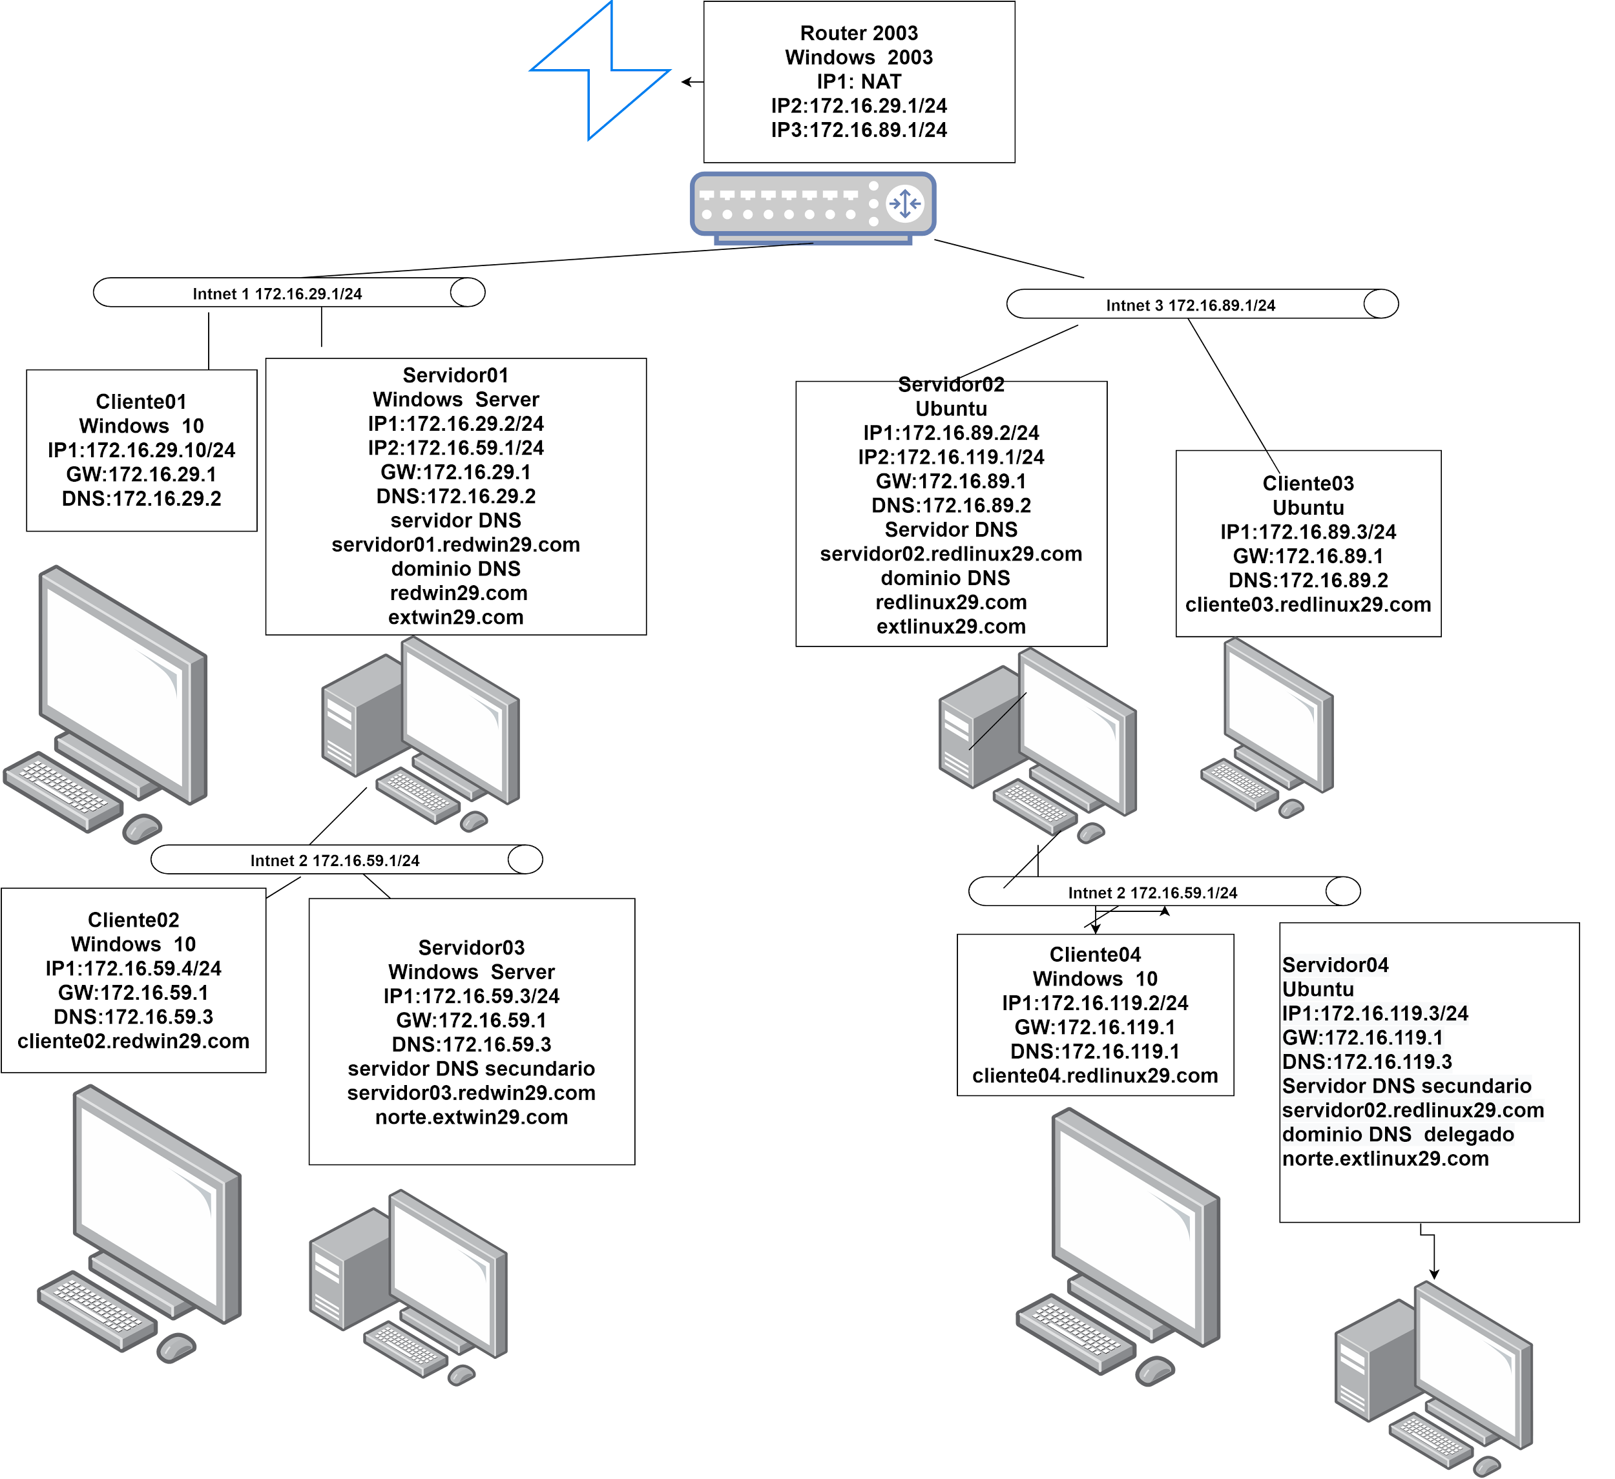](https://app.diagrams.net/?page-id=b-o0sU0vu9_q320jhCvL&scale=auto#G1AKpU7zUtq_3XkjY_RTAYkQbF3QCs_8ZG)

1. Instalar el servidor DHCP en Servidor01.

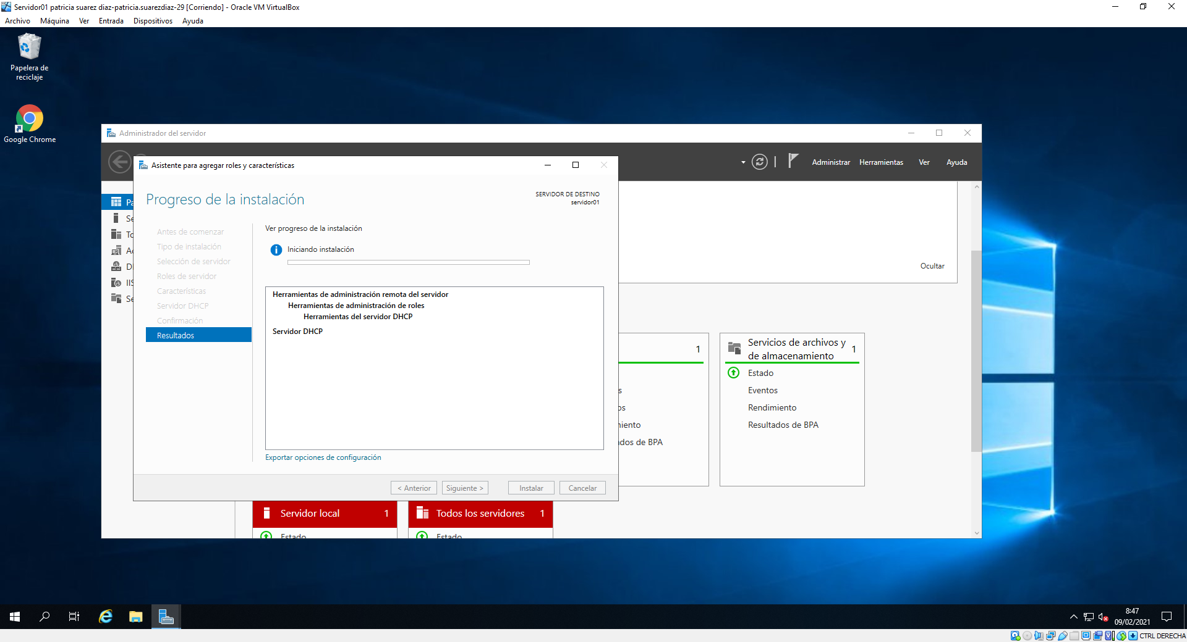

1. Crear un ámbito para intnet1 para el intervalo de hosts de 1 a 100.
   1. Se excluirán los hosts del 1 al 5 y el 90.

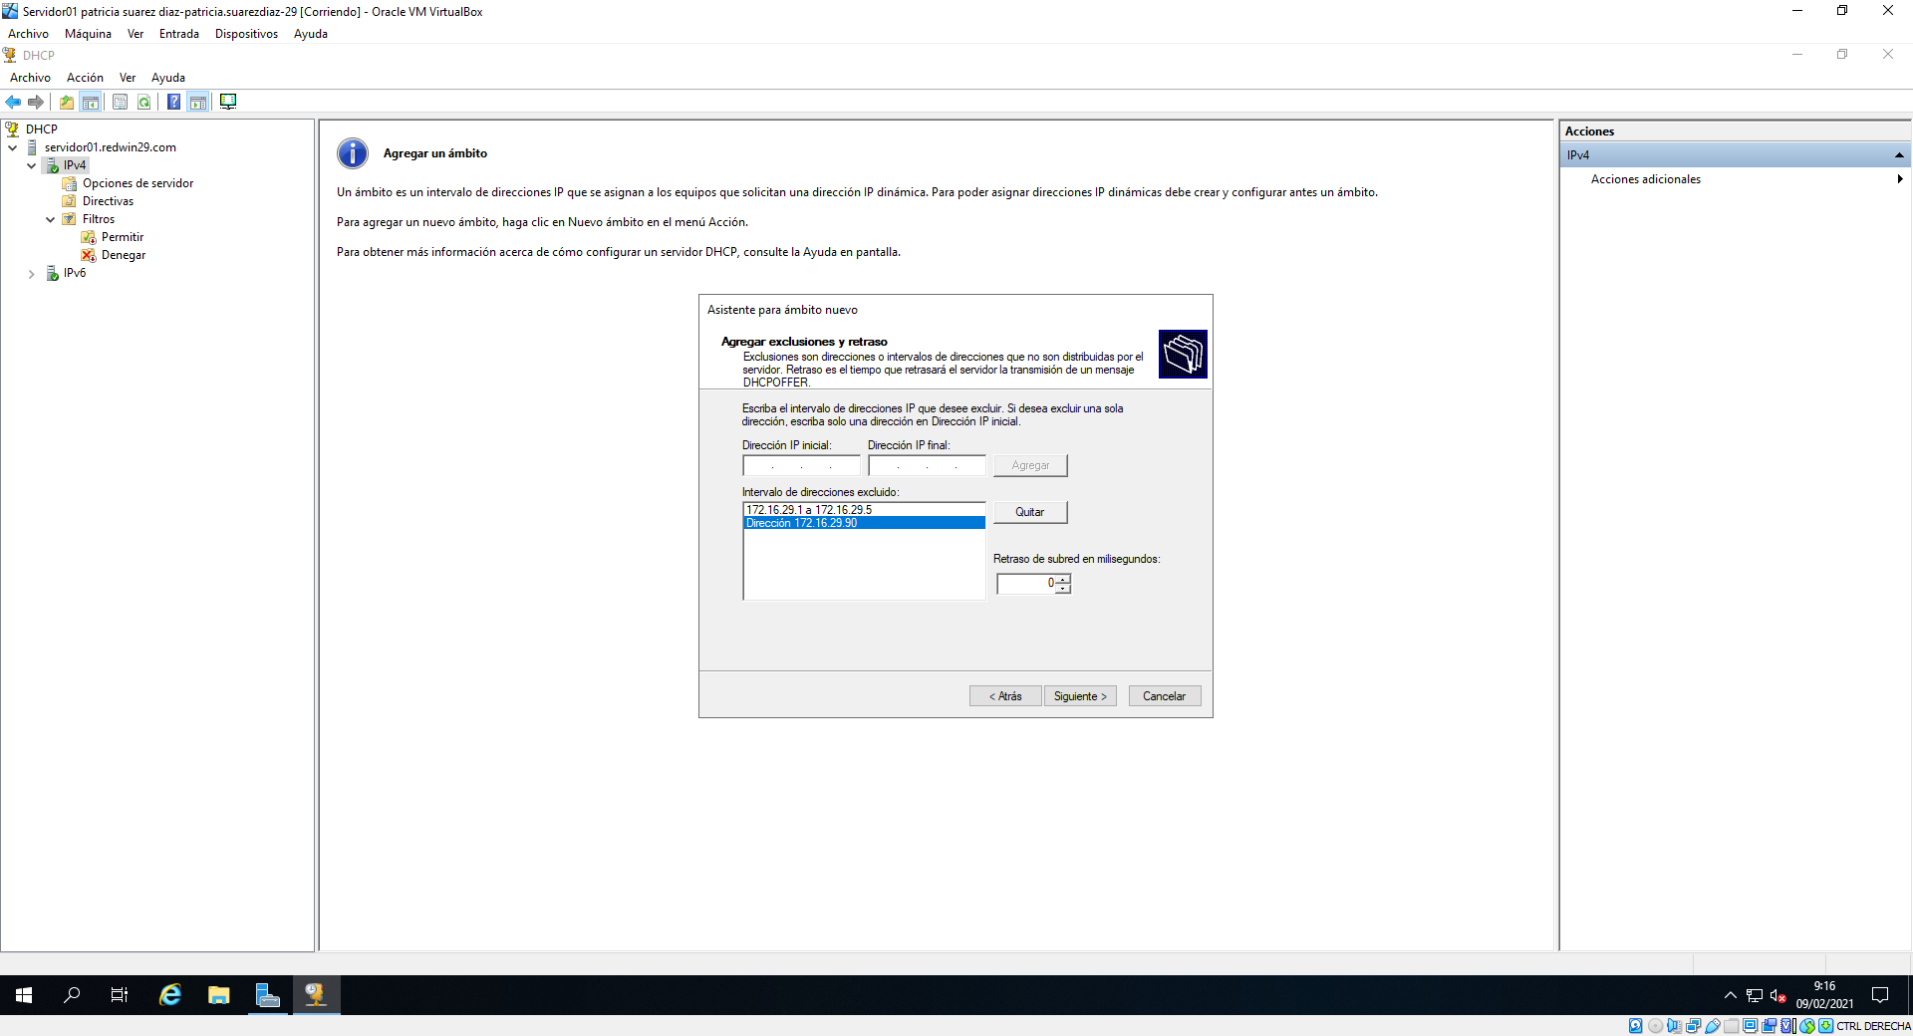

* 1. El enrutador será Router2003.



* 1. El DNS será Servidor01

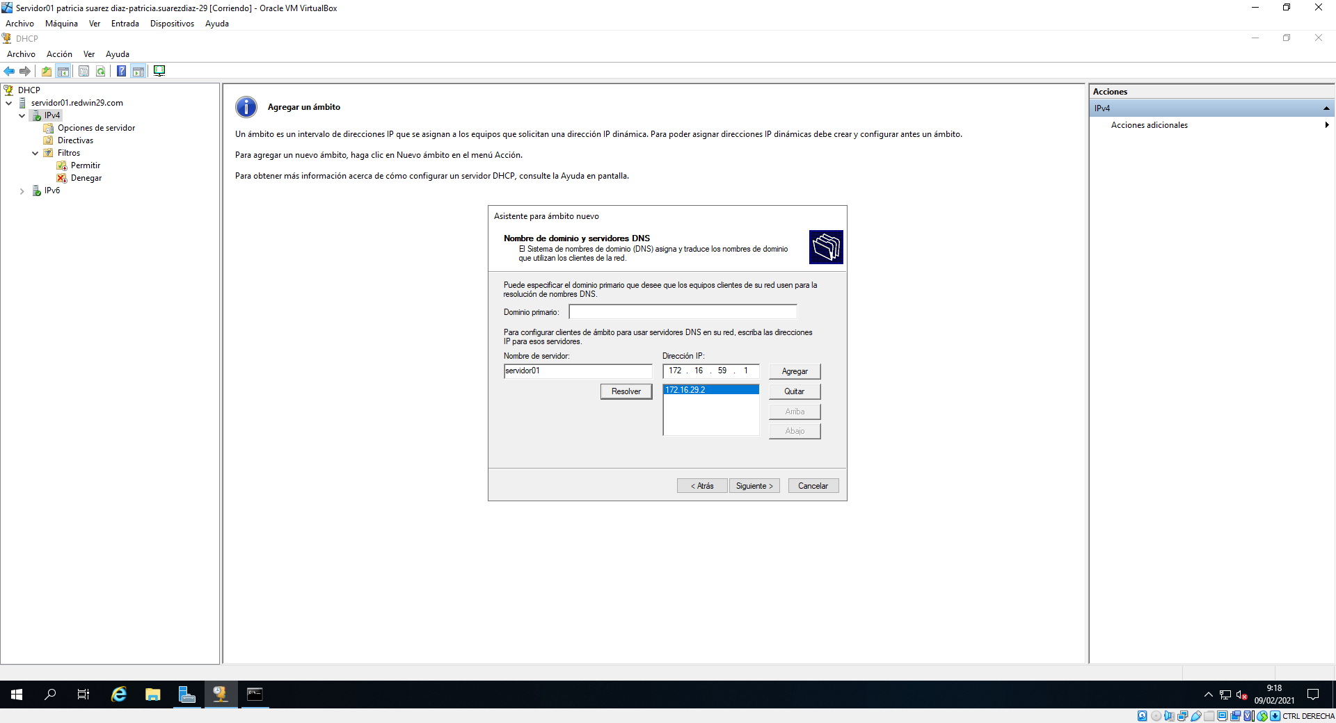

1. Crear un ámbito para intnet2 para el intervalo de hosts de 1 a 50.
   1. Se excluirán los hosts 1, 2 y 3.

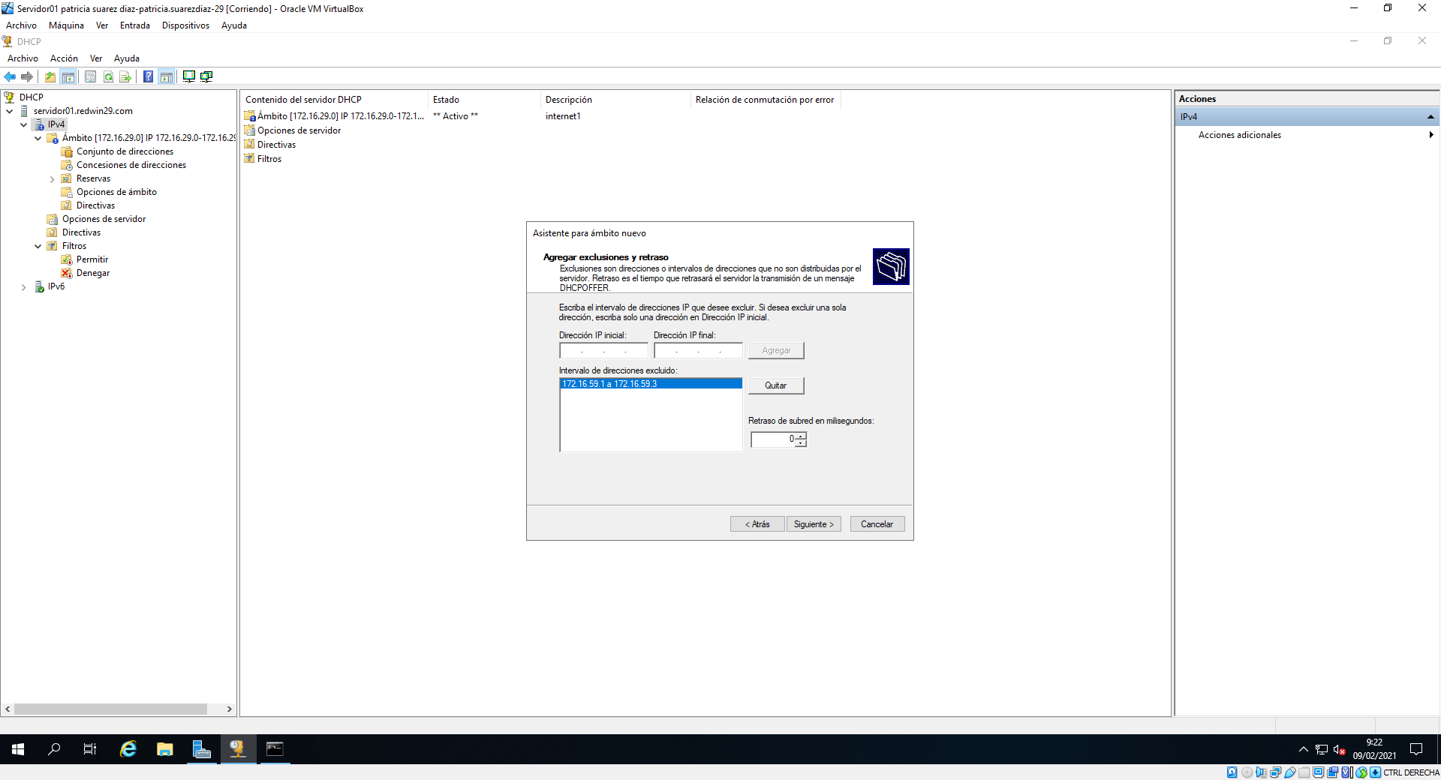

* 1. El enrutador será Servidor01.

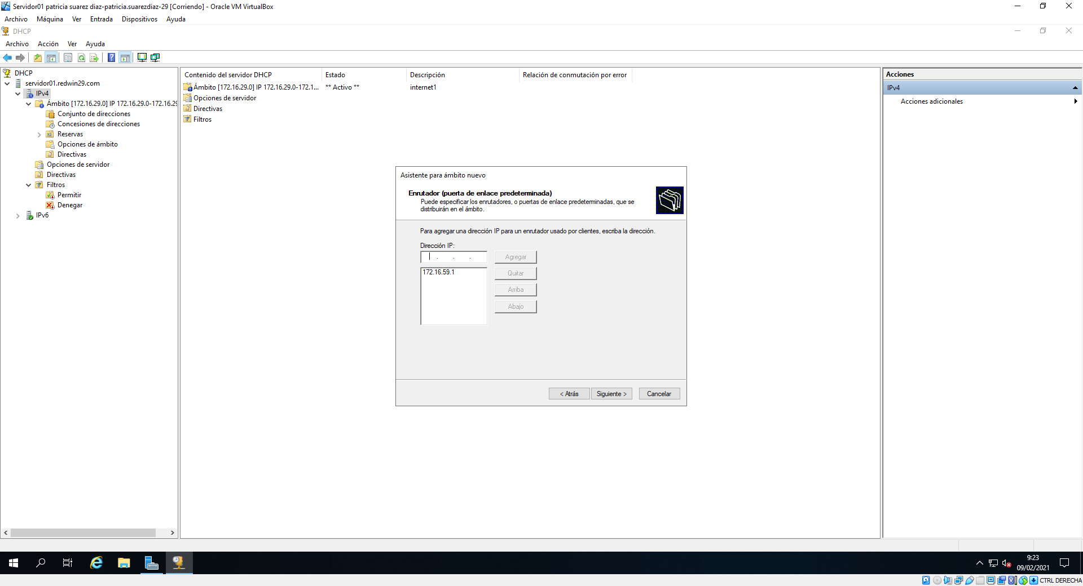

* 1. El DNS será Servidor03.

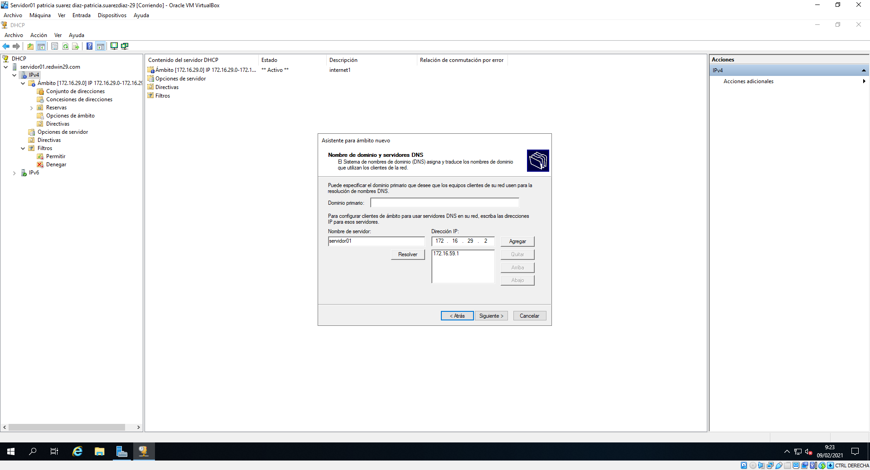

1. En Cliente01, hacer que el servidor DHCP le asigne una IP dinámicamente. Realizar las siguientes capturas:
   1. Resultado de realizar en consola el release/renew

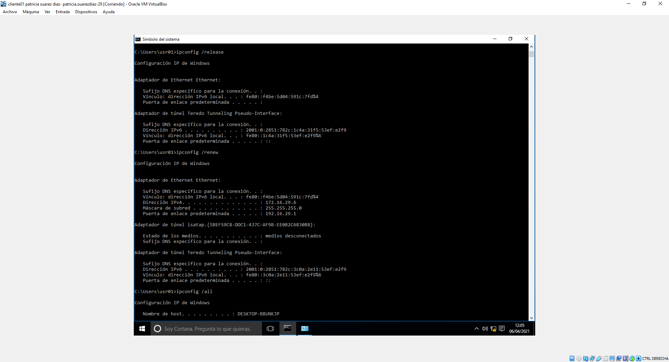

* 1. Resultado de ejecutar ipconfig /all para comprobar la concesión.

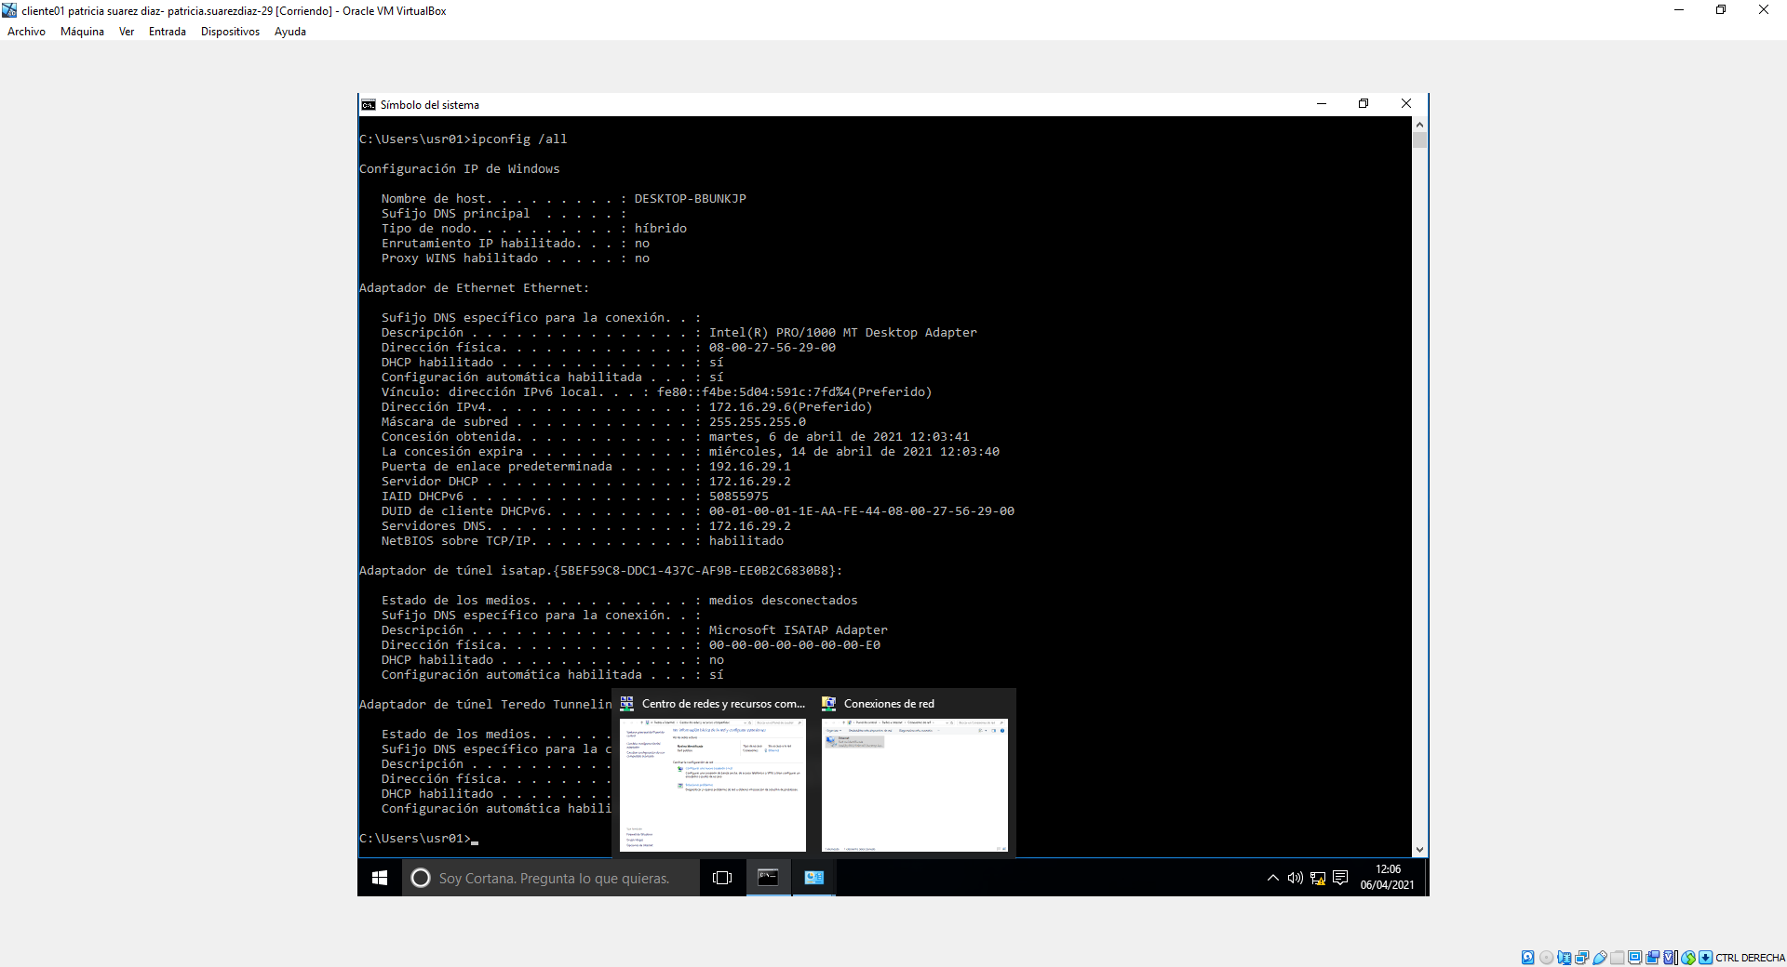

* 1. Resultado de hacer nslookup a una URL de Internet.

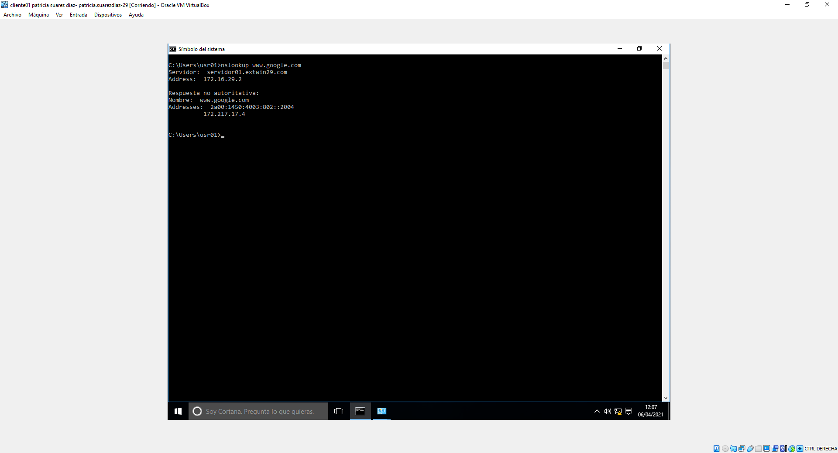

* 1. Captura de la concesión en la ventana del servidor DHCP.

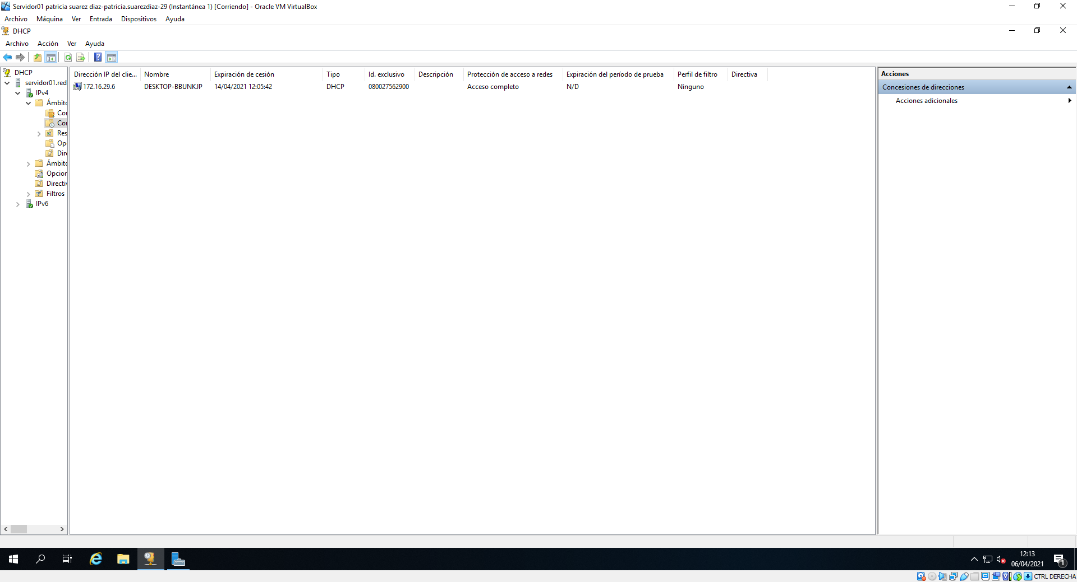

* 1. En Cliente01, ventana de configuración de red en Windows.

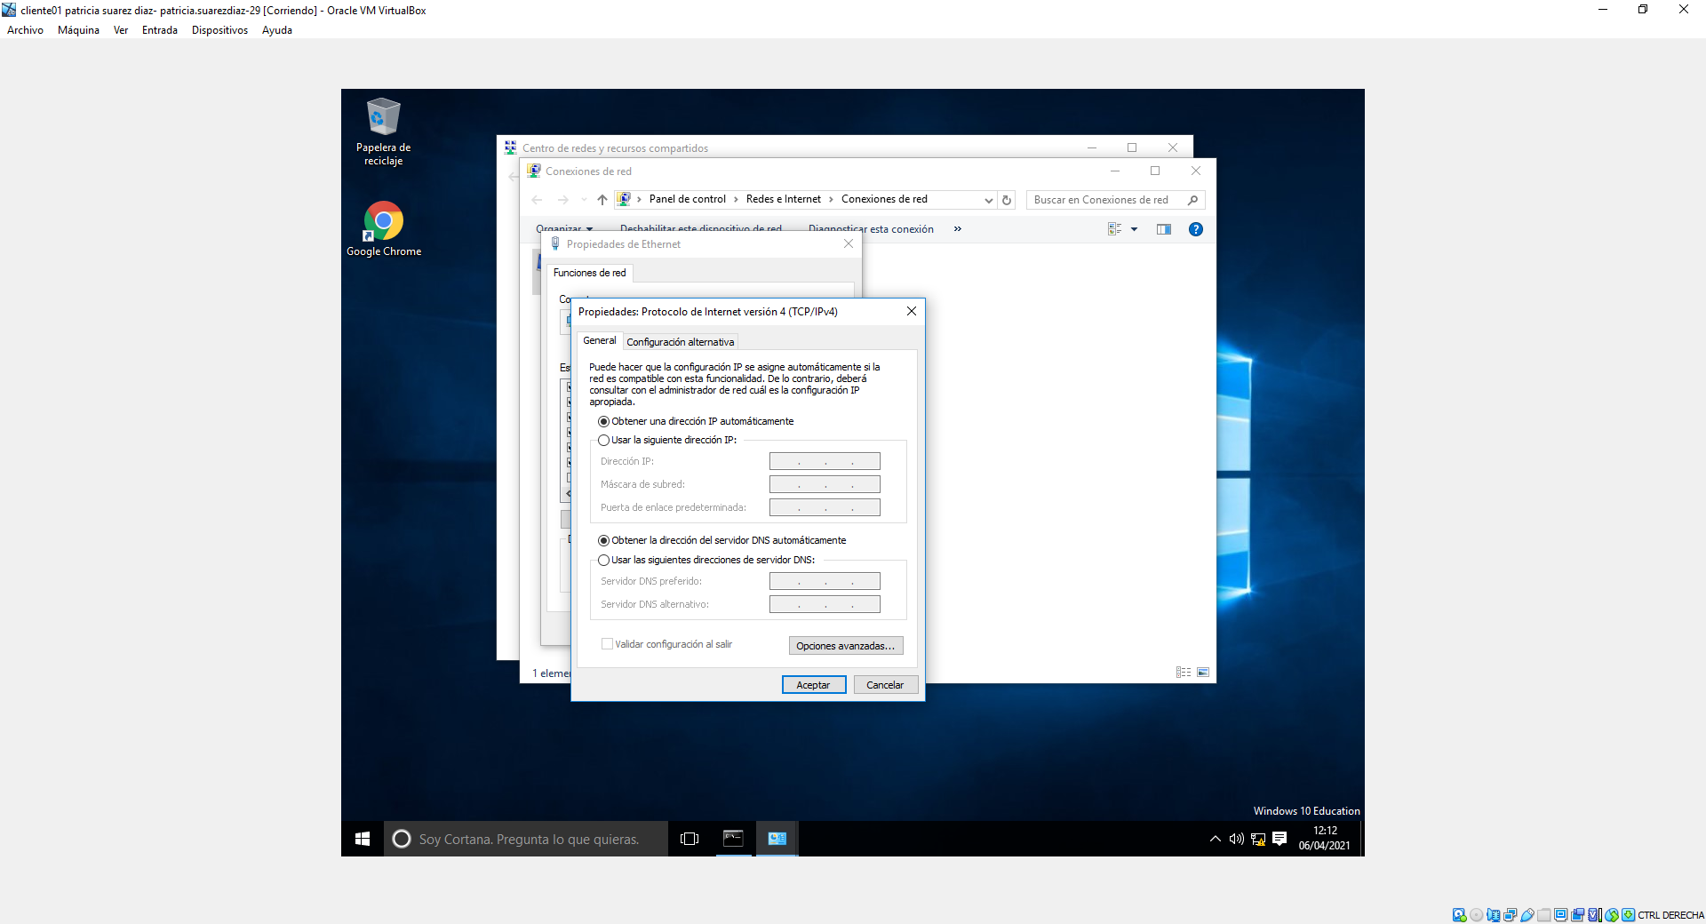

1. En Cliente02, hacer que el servidor DHCP le asigne una IP dinámicamente. Realizar las siguientes capturas:
   1. Resultado de realizar en consola el release/renew

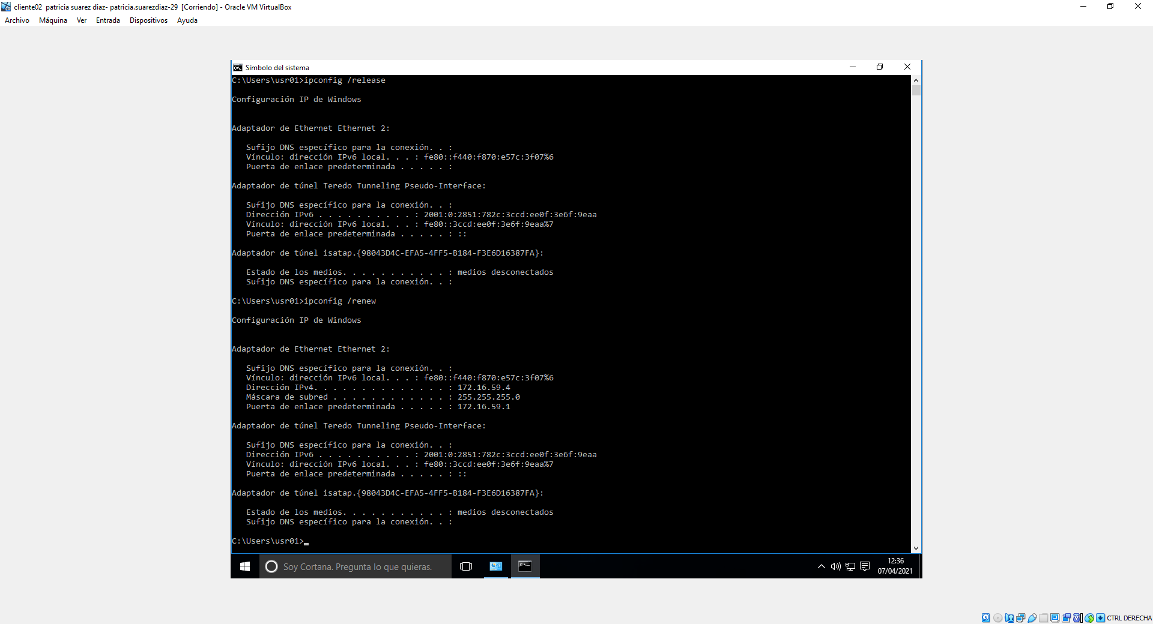

* 1. Resultado de ejecutar ipconfig /all para comprobar la concesión.

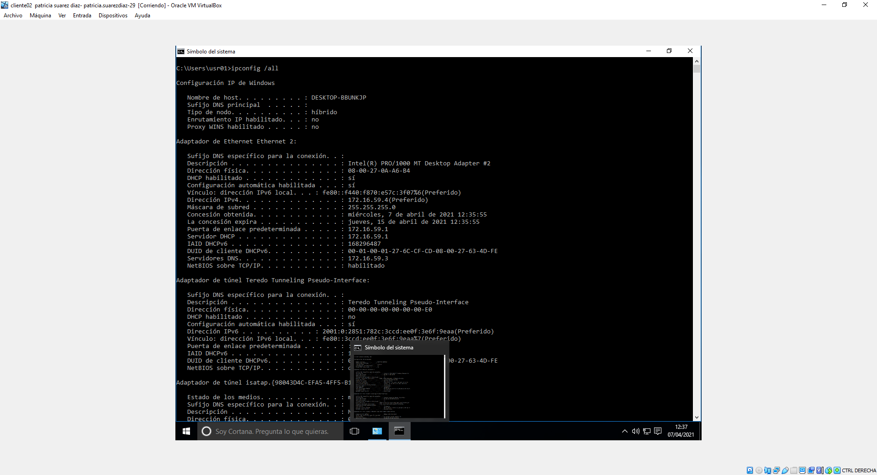

* 1. Resultado de hacer nslookup a una URL de Internet.

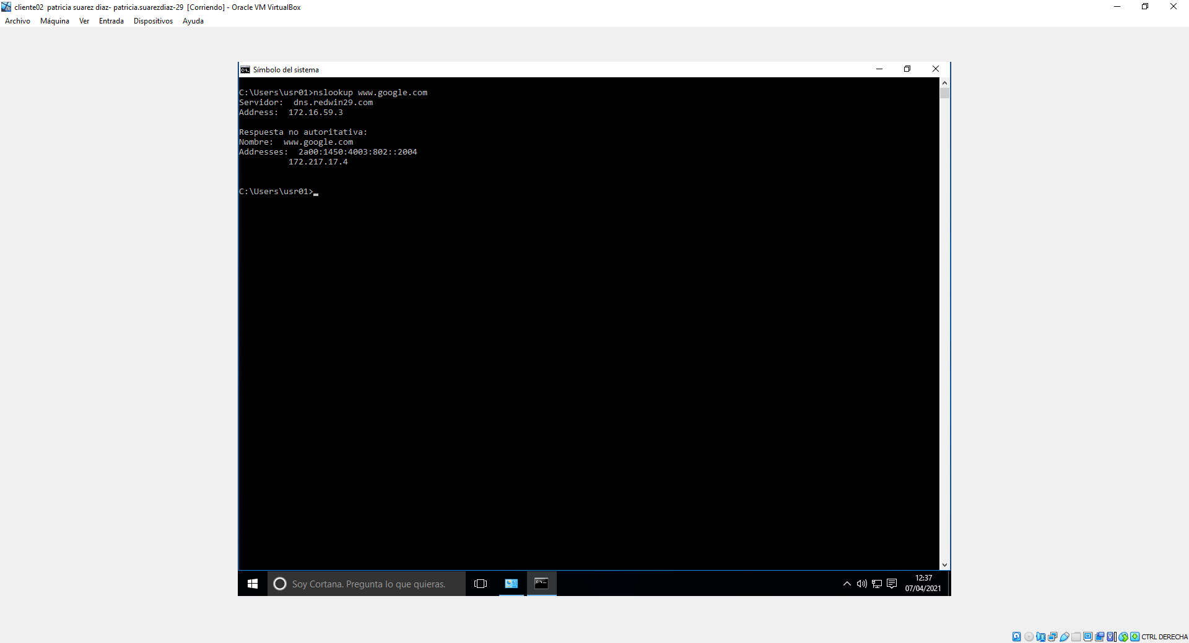

* 1. En Cliente02, ventana de configuración de red en Windows.

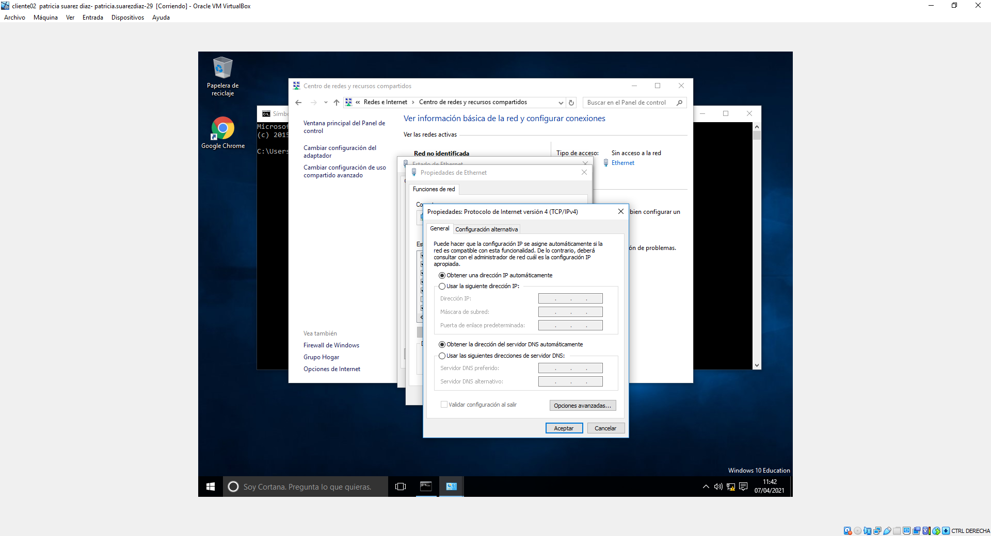

1. Crear una **reserva** de IP en la intnet1 en función de la MAC de Cliente01, de manera que se le asignará la IP con número de host 10. Realizar las siguientes capturas en Cliente01:
   1. Configuración de red del cliente Windows en Virtualbox de manera que se muestra la dirección MAC.

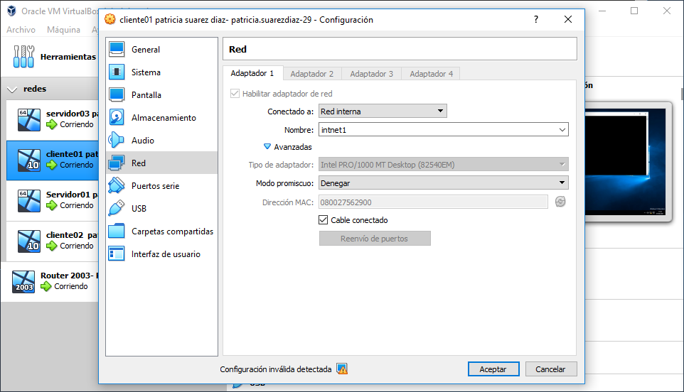

* 1. Resultado de realizar en consola el release/renew

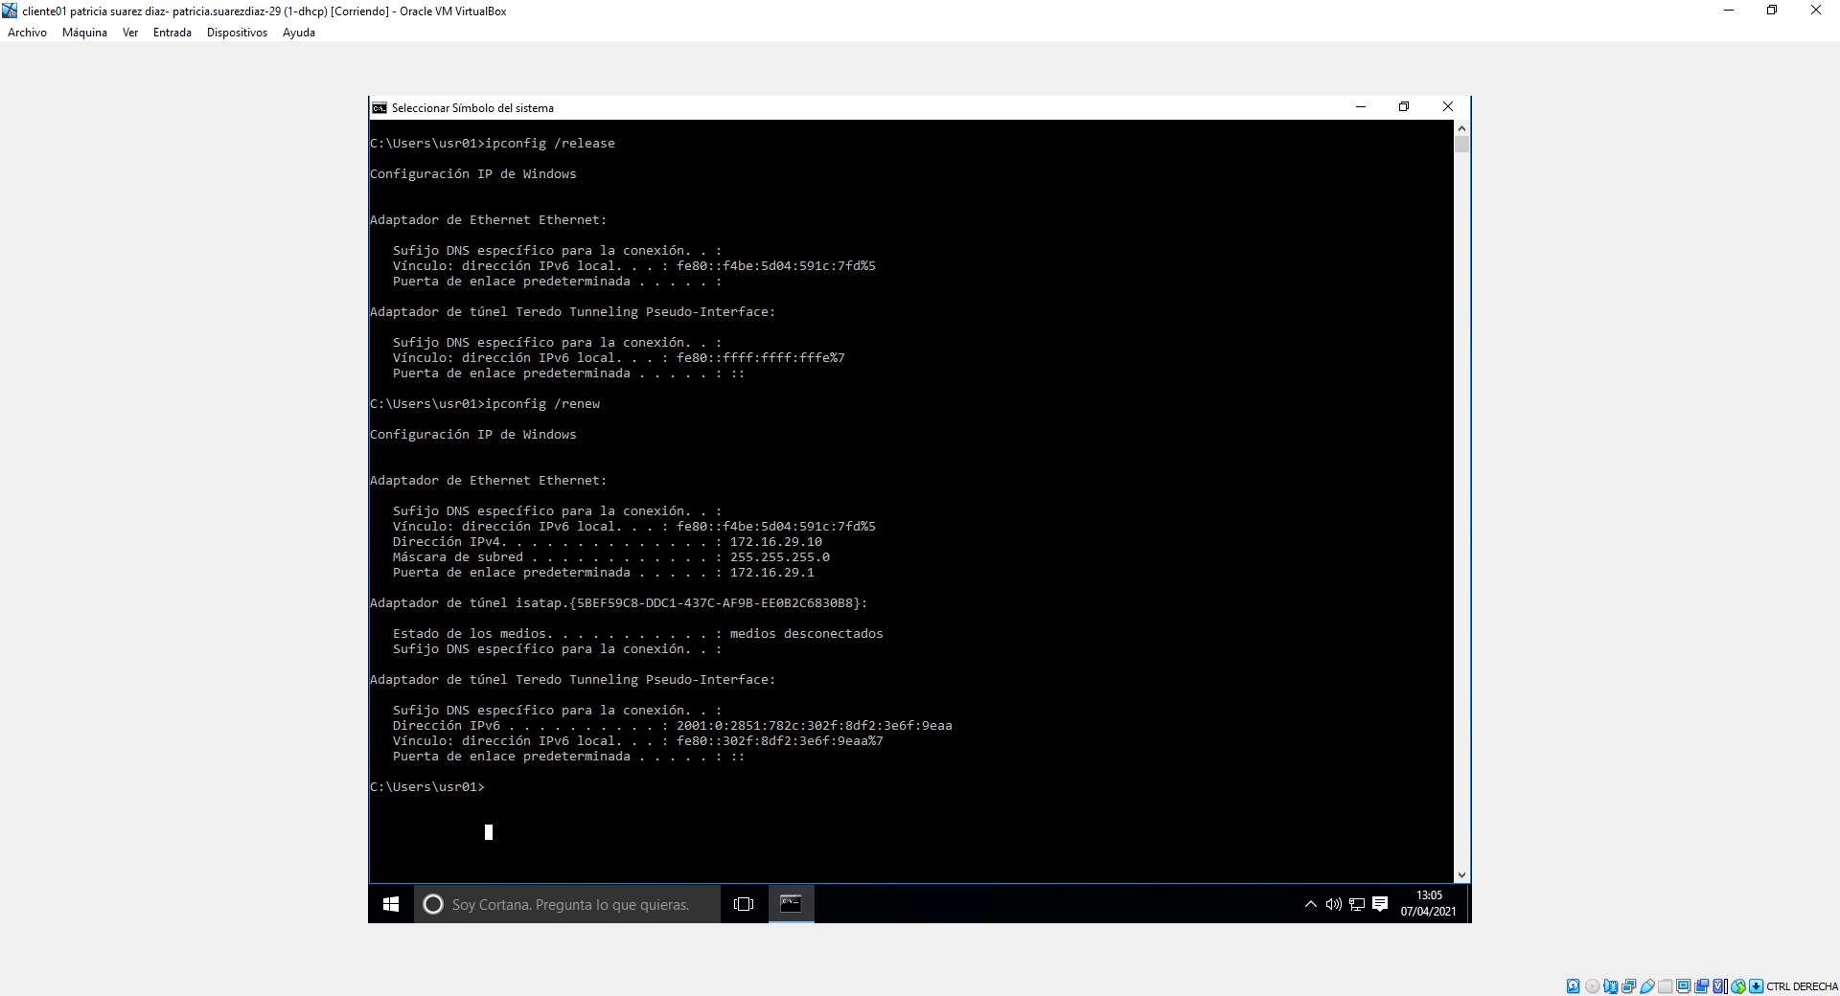

* 1. Resultado de ejecutar ipconfig /all para comprobar la concesión

.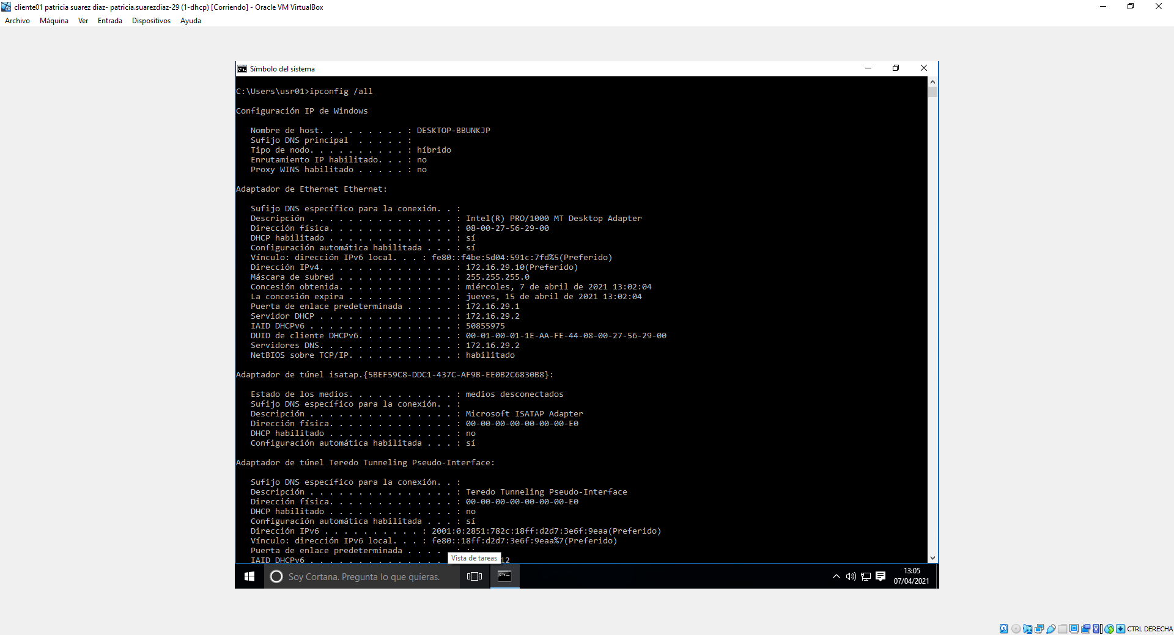

* 1. Resultado de hacer nslookup a una URL de internet.

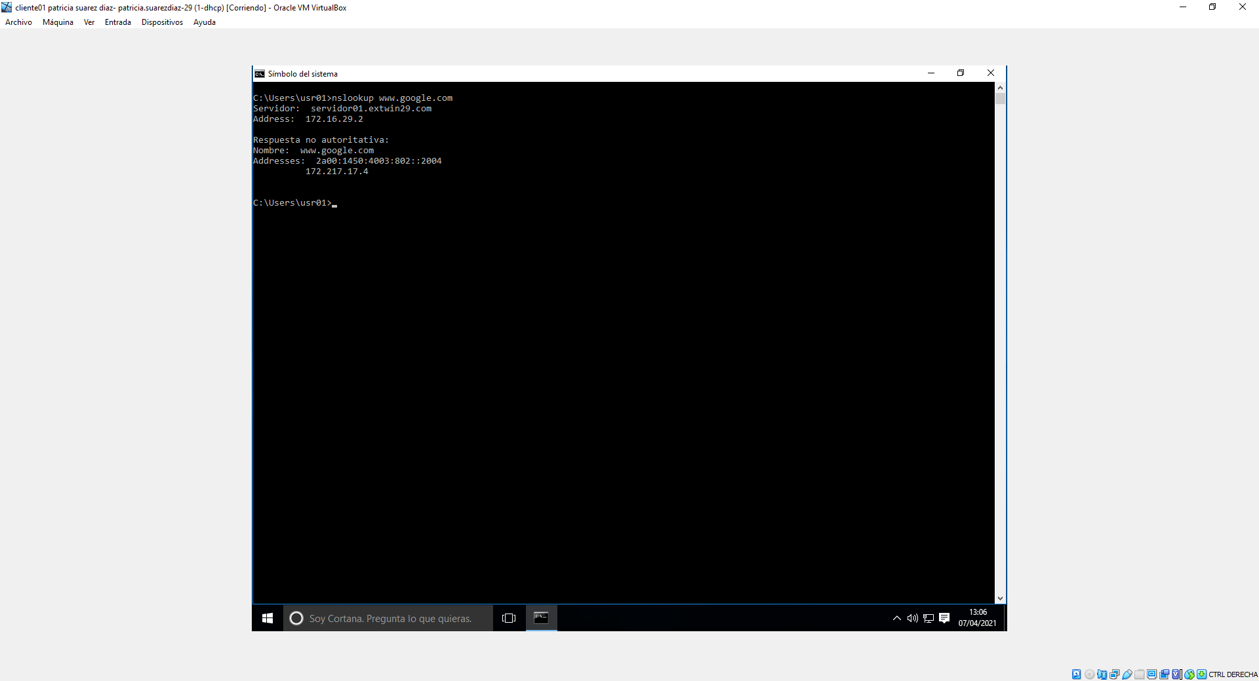

1. Crear un superámbito para la red de Windows que incluya las dos subredes intnet1 e intnet2 y capturar la ventana del servidor DHCP con el superámbito desplegado.
2. Para el ámbito de la intnet1 capturar:
   1. *Concesiones de direcciones*.

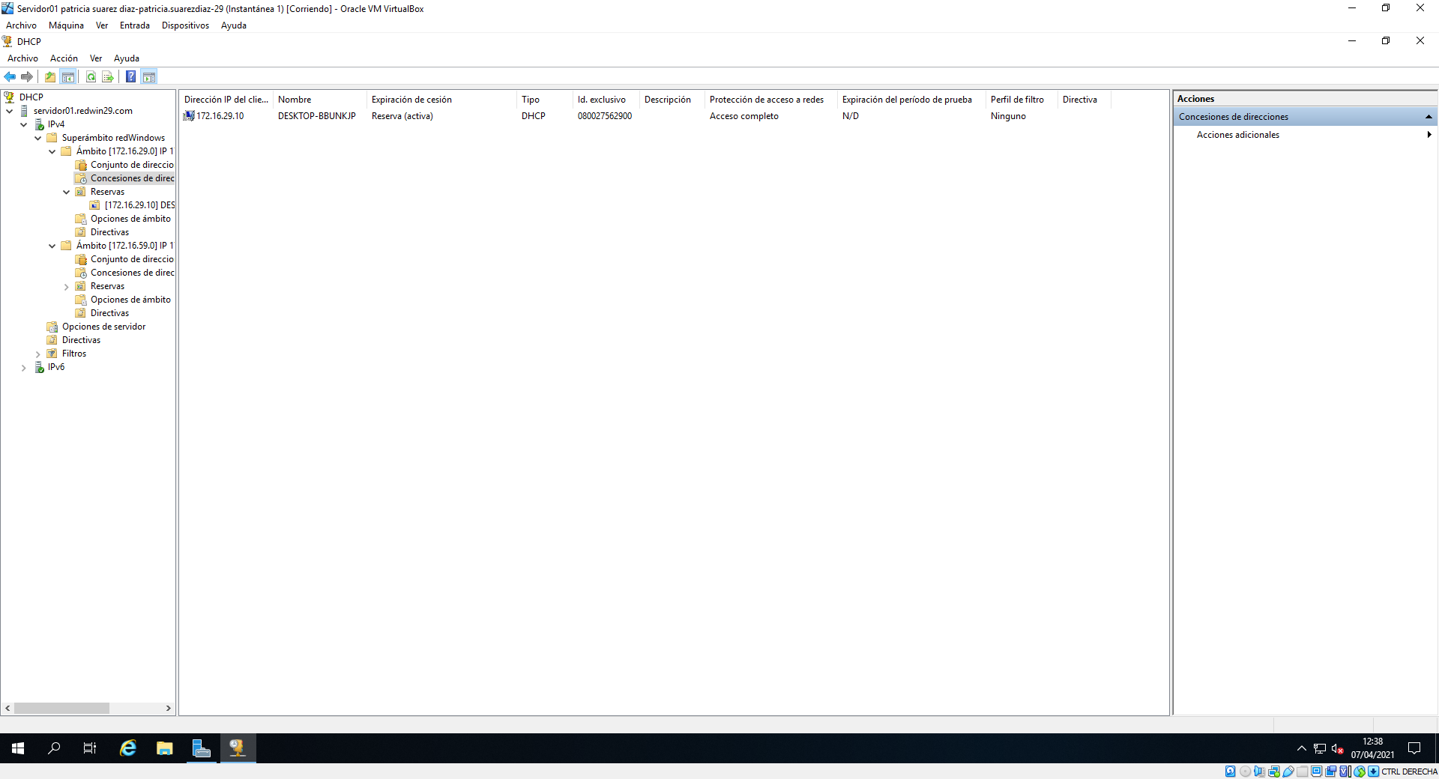

* 1. Opción *Conjunto de direcciones.*

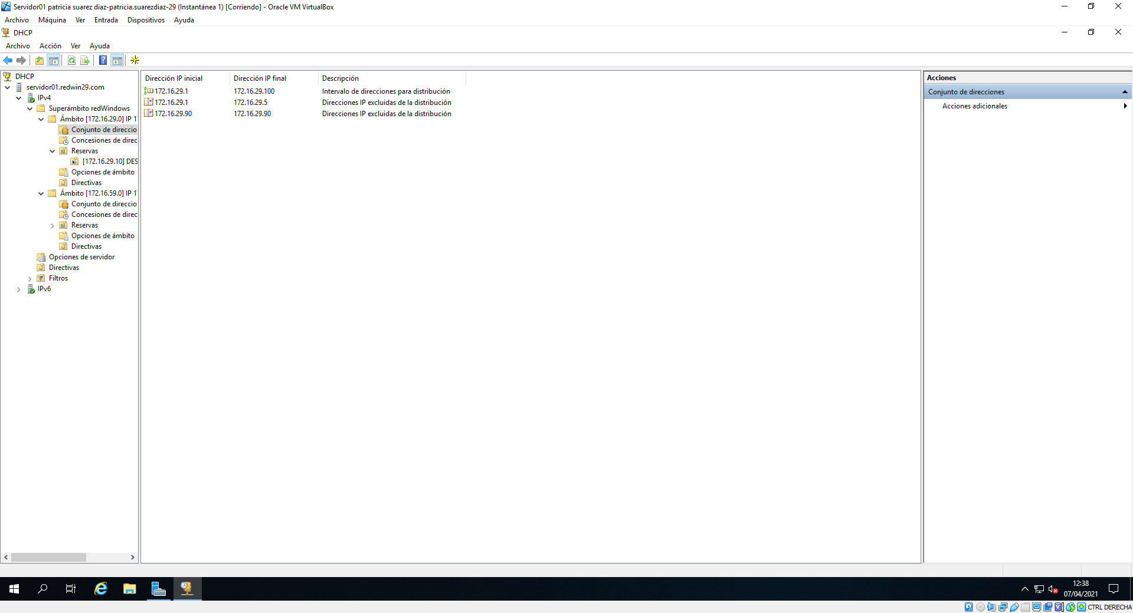

* 1. Opción *Reservas*.

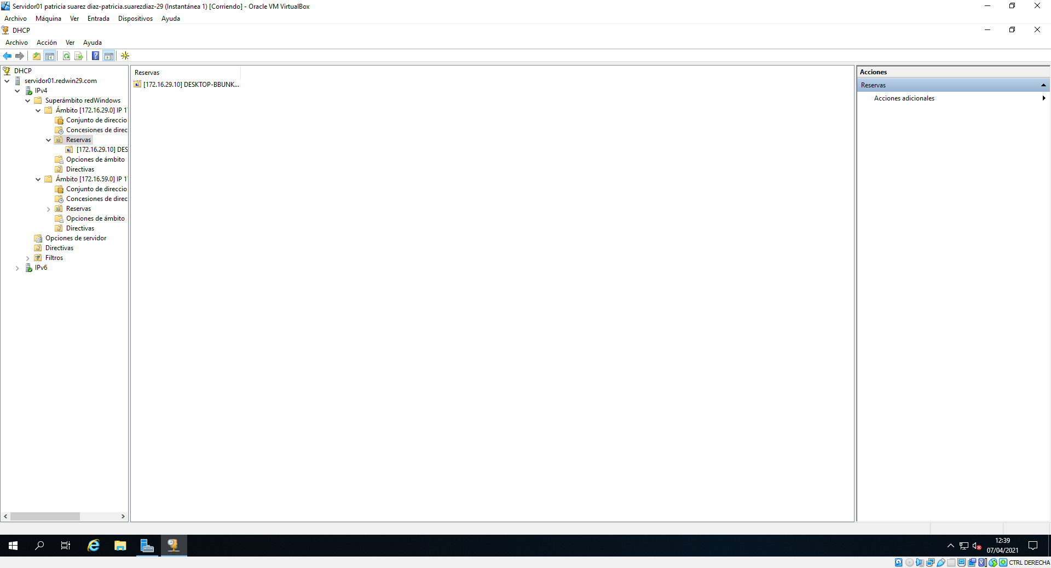

* 1. Opción *Opciones de ámbito.*

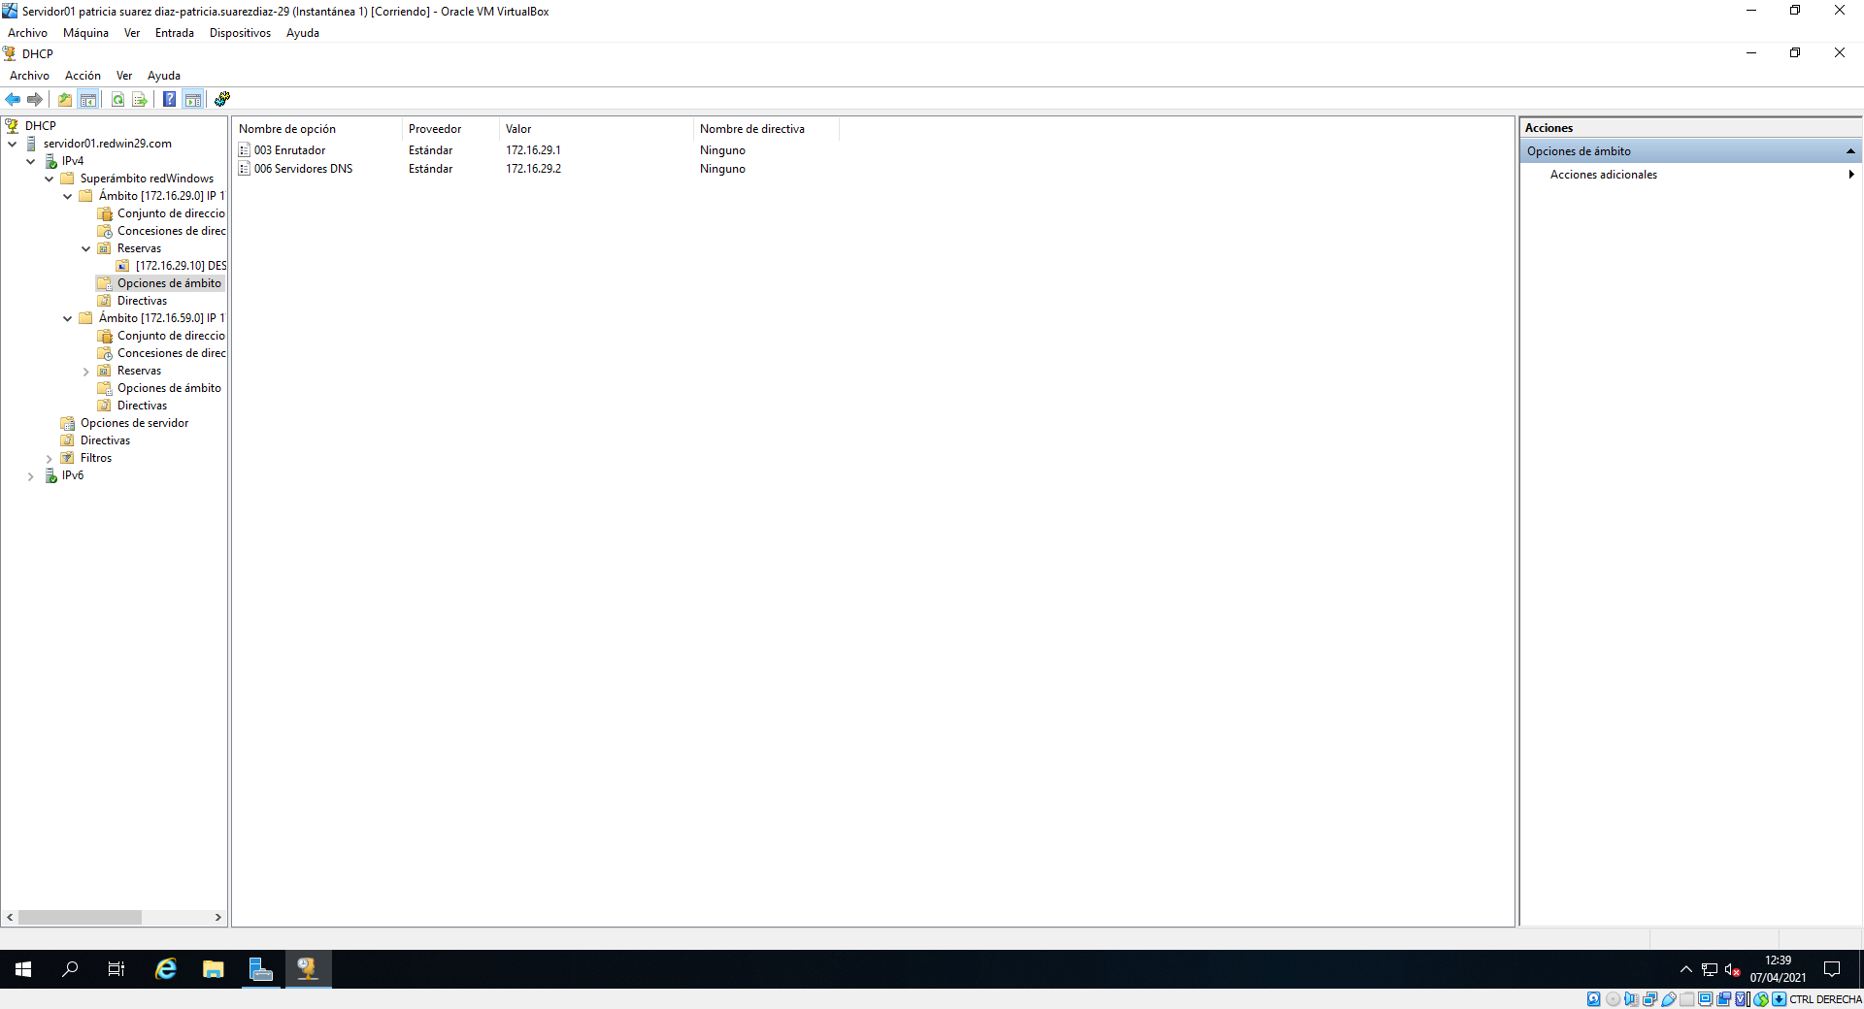

1. Para el ámbito de la intnet2 capturar:
   1. *Concesiones de direcciones*

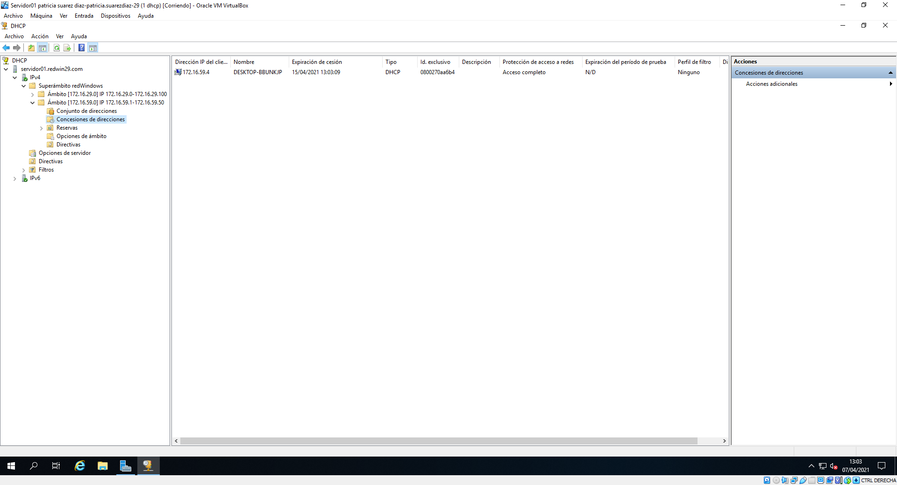

* 1. Opción *Conjunto de direcciones.*

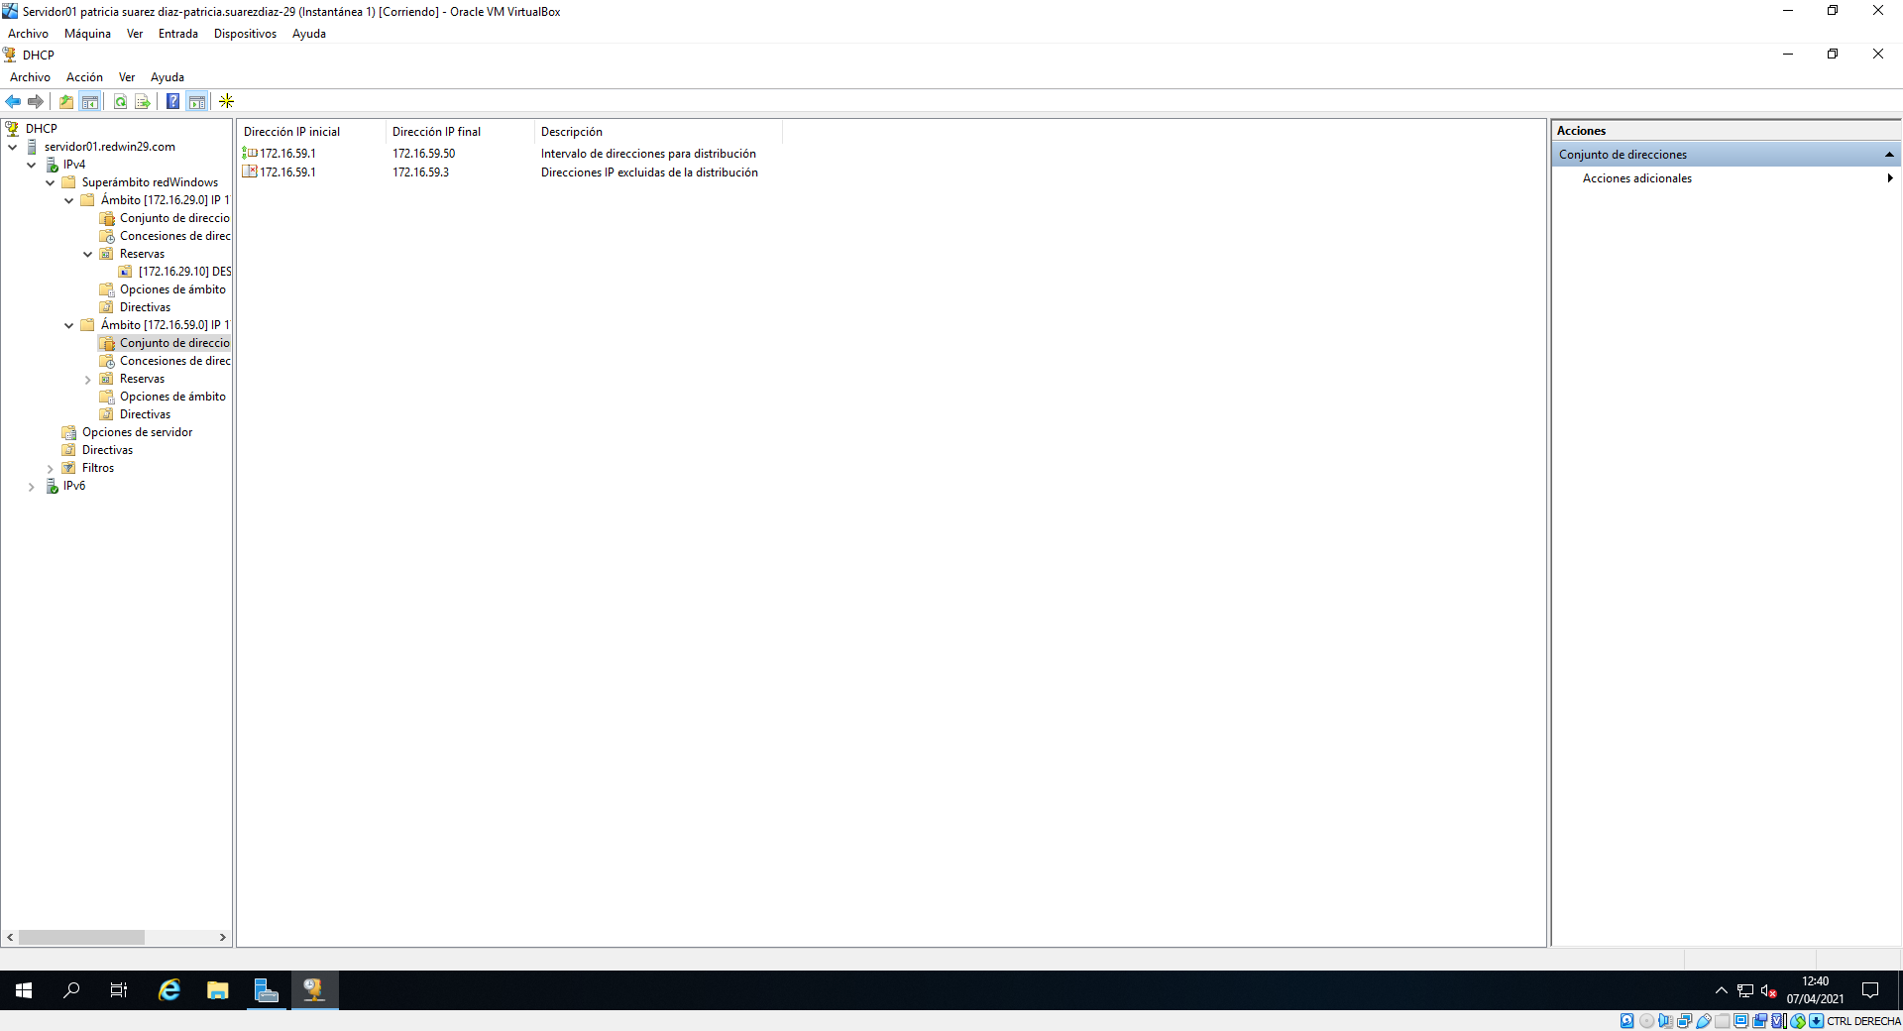

* 1. Opción *Opciones de ámbito.*

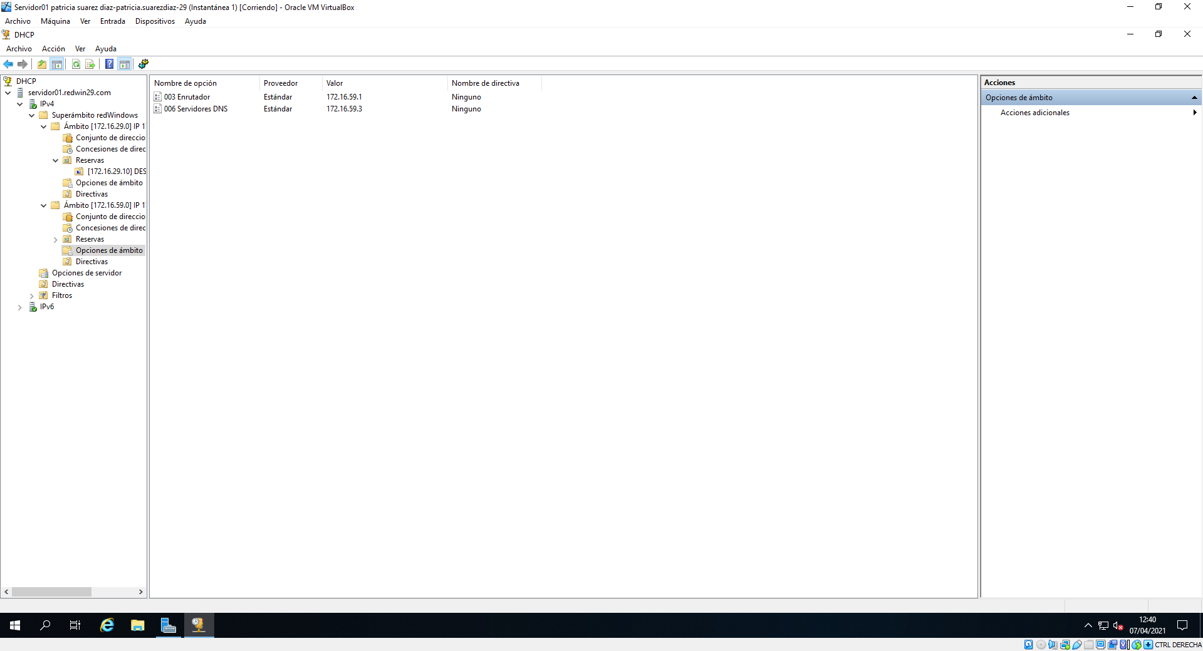

1. En Cliente01 y Cliente02, reconfigurar de nuevo las conexiones de red estáticas que tenían antes de iniciar esta actividad. Capturar:
   1. En Cliente01, resultado de ejecutar ipconfig /all.

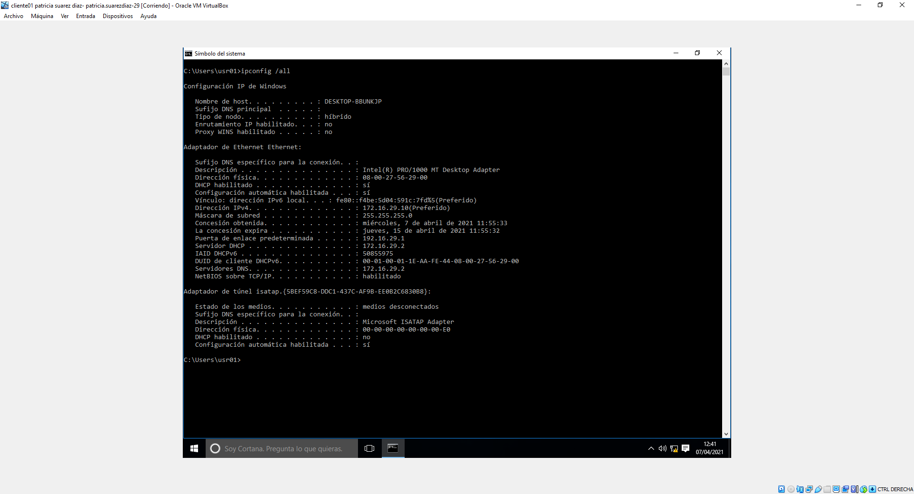

* 1. En Cliente02, resultado de ejecutar ipconfig /all.

